# Visual Studio Code (Debian/Ubuntu/xubuntu)

sudo apt update

(może się też przydać sudo apt upgrade)

#niezbędny do dalszej pracy z SDK z poziomu VSC

sudo apt install git

#Visual Studio Code

echo "code code/add-microsoft-repo boolean true" | sudo debconf-set-selections

wget "https://code.visualstudio.com/sha/download?build=stable&os=linux-deb-x64" --output-document=vsc.deb

sudo dpkg -i ./vsc.deb

Uruchom VSC i utwórz pierwszy przykładowy projekt (wybierz Pico2W, najnowsze SDK, zaznacz generowanie kodu C++.

Za pierwszym razem automatycznie pobierze się SDK:

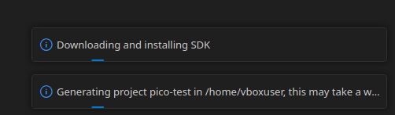

Ciąg dalszy - w dalszych instrukcjach.